План работы
Волонтёрского движения
«Пегас» посёлка Первомайский
на 2023 год
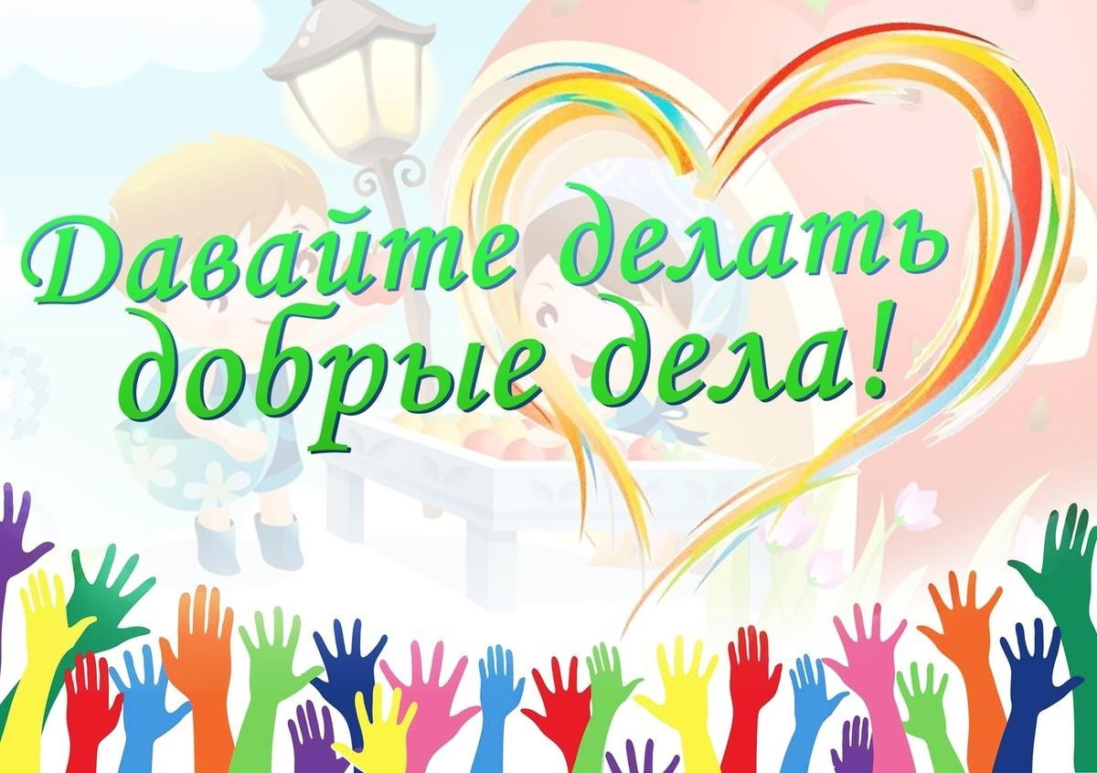

Методист МБУК ЦК и БО «Первомайский»:

Шуланова Айна Базарбаевна

Волонтёрство или волонтёрская деятельность – это общественно полезная работа, выполняемая добровольно без расчёта на денежную оплату труда.
Волонтёр – это человек, который добровольно оказывает безвозмездную помощь людям, нуждающимся в особой поддержке и социальной защите, некоммерческим организациям, государству.
Слово «волонтёр» пришло из латинского языка – voluntarius означает «доброволец», «желающий».
В русский язык термин «волонтерство» вошел в 90-е годы, когда в России стали появляться первые социально ориентированные некоммерческие организации (НКО), главная задача которых – не получение прибыли от своей деятельности, а благотворительность и просветительская работа. До этого времени все, что сейчас подразумевают под волонтерством, называлось добровольчеством.
Французское слово volontaire («волонтер») произошло от
латинского voluntarius («добровольный»), так что галлицизм «волонтер» – это полный синоним русского «доброволец». Это зафиксировано в пятой статье ФЗ № 135 «О благотворительной деятельности и (волонтерстве)».

Цель:
- Оказать позитивное влияние на сверстников при выборе ими жизненных ценностей.
- Апробация новых форм организации занятости детей для развития их самостоятельной познавательной деятельности, профилактики вредных привычек, воспитания здорового образа жизни.
- Развитие волонтерского движения, формирование позитивных установок на добровольческую деятельность.

Задачи:
- Сформировать сплоченный деятельный коллектив волонтеров.

- Возродить идею шефства, как средство распространения волонтерского движения.
- Воспитание гражданственности, патриотизма, уважения к правам, свободам и обязанностям человека;
- Воспитание нравственных чувств и этического сознания;
- Воспитание трудолюбия, творческого отношения к учению, труду, жизни;
- Формирование здорового образа жизни;
- Вовлечение волонтёров в проекты, связанных с оказанием конкретной помощи социально незащищенным слоям населения, пожилым людям и др.
- Участие в подготовке и проведении массовых социально-культурных, информационно-просветительских и спортивных мероприятий.
- Воспитание ценностного отношения к природе, окружающей среде (экологическое воспитание).

Ожидаемые результаты:
- Создание благоприятных условий для сохранения и укрепления активной гражданской позиции волонтёров, через проведение социальных акций.
- Формирование постоянного состава отряда волонтерского движения.
- Создание системы волонтерской деятельности, как обязательной составляющей программы духовно-нравственного воспитания.
- Повышение чувства ответственности при выполнении общественных поручений.
- Стимулирование подростков для получения навыков волонтёрской деятельности.
- Увеличение количества детей и подростков, вовлечённых в волонтёрский отряд.
- Создание модели волонтёрского движения, уметь общаться с учащимися и взрослыми, владеть нормами и правилами уважительного отношения.

Принципами волонтёрской деятельности являются:
- добровольность (никто не может быть принужден действовать в качестве волонтёра);

- безвозмездность (труд волонтёра не оплачивается);
- добросовестность (волонтёр, взявший на себя обязательство выполнить ту или иную работу, должен довести ее до конца);
- законность (деятельность волонтёра не должна противоречить законодательству Российской Федерации).

Заповеди волонтеров:
- Найди того, кто нуждается в твоей поддержке, помоги, защити его.
- Раскрой себя в любой полезной для окружающих и тебя самого деятельности.
- Помни, что твоя сила и твоя ценность - в твоем здоровье.
- Оценивай себя и своих товарищей не по словам, а по реальным отношениям и поступкам.

Правила деятельности волонтёра:
- Если ты волонтёр, забудь лень и равнодушие к проблемам окружающих.
- Будь генератором идей!
- Уважай мнение других!
- Критикуешь – предлагай, предлагаешь – выполняй!
- Обещаешь - сделай!
- Не умеешь – научись!
- Будь настойчив в достижении целей!
- Веди здоровый образ жизни! Твой образ жизни – пример для подражания!

План работы волонтёрского движения «Пегас» посёлка Первомайский
на 2022-2023 года.

№ п/п | Наименование мероприятия | Сроки проведения | Ответственные
1 | Тренировочные (теоретические и практические) занятия с членами волонтерской команды «Познай себя и других»  - «Кто тренируется и обучается, у того всегда и все получается»  - « Как работать в среде сверстников»  - «Ты и команда»  - «Я – творческая личность»  - Решение ситуационных заданий  - «Я, ты, он, она – вместе дружная семья!»  - Изготовление листовок, буклетов  «Кто такие волонтеры?»,  «Направления работы  волонтеров», «Волонтёру новичку» | В течение года | Шуланова А.Б.
 | Акция «Кормушка» (изготовление кормушек для птиц). | Январь | Шуланова А.Б.
 | Акция «Здоровый защитник – опора России».  Акция «Мы дарим Вам тепло души  своей» (поздравление ветеранов с Днем защитника Отечества) | Февраль | Шуланова А.Б.

 | Акция « Здоровая мама - здоровая Россия»  Фестиваль здоровья.  Акция «Мы дарим Вам тепло души своей» (поздравление ветеранов с 8 марта) | Март | Шуланова А.Б.
 | Акции ко Дню космонавтики (  «Улыбка Гагарина», «Космическая зарядка») | 12.04 | Шуланова А.Б.
 | Акция «Неделя добра»  Акция «Дом, в котором ты  живешь», благоустройство двора, уборка во дворах пожилых людей). | апрель | Шуланова А.Б.
 | Акции «Георгиевская ленточка»,  «Бессмертный полк», «Письмо Победы», «Дерево Победы»,  «Поздравительные открытки», создание видеороликов и презентаций о войне.  Акция «Мы дарим Вам тепло души своей» (поздравление ветеранов с 9мая), «Ветеран, мы рядом». | май | Шуланова А.Б.
 | «Подари праздник детям». Познавательная программа ко дню России.  «История Российского флага» - познавательная программа, посвященная Дню флага  РФ(22.08.2022г.) | Июнь-август | Шуланова А.Б.
 | Подготовка и работа в пришкольных лагерях волонтёров. | Июнь-август | Шуланова А.Б.
3 | Акция «За безопасность на  дорогах» | Сентябрь | Шуланова А.Б.

Акция «Сделай Добро» Информационный час «Сохрани лес»
Круглый стол «День трезвости»
4 | Информационный час к  Международному дню пожилых людей. | Сентябрь | Шуланова А.Б.
5 | День гражданской обороны (раздача памяток с номерами телефонов горячей линии) Акция «Добрый учитель!» (поздравление учителей) Раздача информационных листовок «Вместе Лучше»  (пропаганда здорового питания). Информационный час «Безопасная сеть интернет»  Акция «Сделай Добро!» Месячник «Молодежь выбирает ЗОЖ» (проведение флэш мобов) Распространение памяток, буклетов «Молодежь выбирает ЗОЖ», | 04.10  05.10  16.10  28.10-31.10  В течение октября Октябрь-январь | Шуланова А.Б.
6 | Экспресс-рассказ «Когда мы едины, мы непобедимы!» (День народного единства).  Международный День отказа от курения «Время развеять дым» (деловая игра)  Праздник толерантности. (Игровое занятие).  Акция « Мы дарим мамам улыбку» (раздача открыток мамам). | 04.11.  14.11  16.11  26.11 | Шуланова А.Б.

8 | Акция, посвященная всемирному  ДНЮ борьбы со СПИДом « Дети против СПИДА»  Подготовка поздравлений поздравление ко Дню инвалида  «Будьте счастливы!».  Урок памяти «Неизвестный солдат».  День волонтера (тематический программа).  Урок Мужества ко Дню героев Отечества  Викторина «Конституция РФ». Подготовка к утренникам, подготовка поздравлений для пожилых и инвалидов. (Новый год) | 01.12  03.12  05.12  09.12  12.12 | Шуланова А.Б.

Руководитель /Герзель С.В./

